проект

**СОВЕТ ДЕПУТАТОВ**

**ГОРОДСКОГО ПОСЕЛЕНИЯ МЕЖДУРЕЧЕНСКИЙ**

**Кондинского района**

**Ханты-Мансийского автономного округа - Югры**

**РЕШЕНИЕ**

|  |  |  |
| --- | --- | --- |
| от 2025 года  пгт. Междуреченский |  | № |

**Об утверждении Генерального плана муниципального образования**

**городское поселение Междуреченский Кондинского района Ханты-Мансийского автономного округа-Югры**

В соответствии с Градостроительным кодексом Российской Федерации, Уставом Кондинского района, решением Думы Кондинского района от 29 октября 2024 года № 1184 «О принятии осуществления части полномочий по решению вопросов местного значения», заключение о результатах общественных обсуждений по рассмотрению Генерального плана муниципального образования городское поселение Междуреченский от 28 февраля 2025 года № 3, Совет депутатов городского поселения Междуреченский **решил:**

1. Утвердить Генеральный план муниципального образования городское поселение Междуреченский Кондинского района Ханты-Мансийского автономного округа-Югры (приложение).

2. Администрации Кондинского района разместить Генеральный план муниципального образования городское поселение Междуреченский Кондинского района Ханты-Мансийского автономного округа-Югры в федеральной информационной адресной системе территориального планирования в течение пяти дней со дня их утверждения.

3. Обнародовать настоящее решение в соответствии с решением Совета депутатов городского поселения Междуреченский от 28 апреля 2017 года № 297 «Об утверждении Порядка опубликования (обнародования) муниципальных правовых актов и другой официальной информации органов местного самоуправления муниципального образования городское поселение Междуреченский».

4. Настоящее решение вступает в силу после его обнародования.

5. Контроль выполнения решения возложить на комиссию по вопросам промышленности, связи, строительства, ЖКХ, бытового обслуживания, природных ресурсов и торговли (А.С. Шишкин) и главу городского поселения Междуреченский (А. А. Кошманова).

|  |  |  |
| --- | --- | --- |
| Председатель Совета депутатов городского поселения Междуреченский |  | В.Н. Машина |

|  |  |  |
| --- | --- | --- |
| Глава городского поселения Междуреченский |  | А.А. Кошманов |

Приложение

К решению Совета депутатов

городского поселения Междуреченский

от ________________№____________

**ГЕНЕРАЛЬНЫЙ ПЛАН**

**городского поселения Междуреченский**

**Кондинского** **муниципального района**

**Положение о территориальном   
планировании**

**Том I**

2025

1. **Общие положения**

Настоящее Положение о территориальном планировании подготовлено в соответствии со статьёй 23 Градостроительного кодекса Российской Федерации, а также статьёй 4 Закона Ханты-Мансийского автономного округа – Югры от 18.04.2007 № 39-оз «О градостроительной деятельности на территории Ханты-Мансийского автономного округа – Югры» в качестве текстовой части материалов генерального плана ГП Междуреченский Кондинского муниципального района ХМАО – Югры (далее также – генеральный план ГП Междуреченский, генеральный план), содержащей:

* сведения о видах, назначении и наименованиях планируемых для размещения объектов местного значения поселения, их основные характеристики, их местоположение (для объектов местного значения, не являющихся линейными объектами, указываются функциональные зоны), а также характеристики зон с особыми условиями использования территорий в случае, если установление таких зон требуется в связи с размещением данных объектов;
* параметры функциональных зон, а также сведения о планируемых для размещения в них объектах федерального значения, объектах регионального значения, объектах местного значения, за исключением линейных объектов.

На генеральном плане поселения подлежат отображению следующие виды объектов местного значения:

1. в области электро-, тепло-, газо- и водоснабжения населения, водоотведения (за исключением объектов производственной инфраструктуры по разведке и промышленному освоению месторождений нефти и газа):

* гидроэлектростанции, гидроаккумулирующие электрические станции и иные электростанции на основе возобновляемых источников энергии, установленная генерируемая мощность которых составляет до 5 МВт включительно;
* электрические станции, установленная генерируемая мощность которых составляет до 5 МВт включительно;
* подстанции и переключательные пункты, проектный номинальный класс напряжений которых находится в диапазоне от 20 кВ до 35 кВ включительно;
* трансформаторные подстанции, проектный номинальный класс напряжений которых находится в диапазоне от 6 кВ до 10 кВ включительно, расположенные на территории поселения;
* линии электропередачи, проектный номинальный класс напряжений которых находится в диапазоне от 20 кВ до 35 кВ включительно;
* линии электропередачи, проектный номинальный класс напряжений которых находится в диапазоне от 6 кВ до 10 кВ включительно, проходящие по территории поселения;
* котельные;
* центральные тепловые пункты;
* тепловые перекачивающие насосные станции;
* магистральные теплопроводы;
* пункты редуцирования газа;
* резервуарные установки сжиженных углеводородных газов;
* газонаполнительные станции;
* газопроводы высокого давления;
* внеквартальные газопроводы среднего давления;
* газопроводы попутного нефтяного газа;
* водозаборы;
* станции водоподготовки (водопроводные очистные сооружения);
* водопроводные насосные станции;
* резервуары для хранения воды, водонапорные башни, расположенные на территории поселения;
* магистральные водопроводы;
* канализационные очистные сооружения;
* канализационные насосные станции;
* магистральная канализация;
* коллекторы сброса очищенных канализационных сточных вод;
* магистральная ливневая канализация;

1. в области автомобильных дорог местного значения:

* автомобильные дороги местного значения в границах поселения, городского округа;
* объекты, предназначенные для обслуживания участников дорожного движения по пути следования автозаправочные станции, автостанции, автовокзалы, гостиницы, кемпинги, мотели, пункты общественного питания, станции технического обслуживания, подобные объекты, а также необходимые для их функционирования места отдыха 1 стоянки транспортных средств) в границах поселения, городского округа;

1. в области предупреждения и ликвидации последствий чрезвычайных ситуаций:

* территории, подверженные риску возникновения чрезвычайных ситуаций природного и техногенного характера;
* дамбы, берегоукрепительные сооружения;
* пожарные депо;
* базы аварийно-спасательных служб и (или) аварийно-спасательных формирований;

1. в области образования (для городских округов):

* общеобразовательные организации;
* дошкольные образовательные организации;
* организации дополнительного образования;

1. в области физической культуры и массового спорта - спортивные комплексы, стадионы, физкультурно- оздоровительные комплексы, спортивно-оздоровительные лагеря, лыжные базы, конноспортивные базы, авто- и мотодромы, лодочные станции, яхт-клубы, иные объекты спортивного назначения местного значения, необходимые для развития на территориях поселения, городского округа физической культуры и массового спорта;
2. в области культуры и социального обслуживания:

* объекты культурного наследия местного значения, расположенные на территориях поселения, городского округа;
* объекты культурно-досугового назначения и социальной инфраструктуры местного значения на территории поселения, городского округа;

1. в области обработки, утилизации, обезвреживания, размещения твёрдых коммунальных отходов (для городских округов);
2. в иных областях:

* особо охраняемые природные территории местного значения, расположенные на территориях поселения, городского округа;
* объекты жилищного строительства в границах поселения, городского округа, в том числе территории муниципального жилищного фонда, инвестиционные площадки в сфере развития жилищного строительства для целей комплексного освоения и коммерческого найма;
* объекты производственного и хозяйственно-складского назначения местного значения в границах поселения, городского округа;
* объекты сельскохозяйственного назначения местного значения в границах поселения, городского округа;
* места захоронения (кладбища, крематории, колумбарии), расположенные на территориях поселения, городского округа;
* иные виды объектов местного значения, которые необходимы для осуществления органами местного самоуправления поселения, городского округа полномочий по вопросам местного значения и в пределах переданных государственных полномочий в соответствии с федеральными законами, законами автономного округа, уставами муниципальных образований автономного округа и оказывают существенное влияние на социально-экономическое развитие поселения, городского округа.

Разработка генерального плана ГП Междуреченский Кондинского муниципального района ХМАО – Югры выполнено на основании стратегий и программ социально-экономического развития муниципального образования, на основе решений органов государственной власти и иных главных распорядителей средств бюджетов, предусматривающих создание объектов местного значения поселения, с учётом других программ, реализуемых за счёт бюджетных средств. В решениях генерального плана учтены также стратегии и программы развития отдельных отраслей экономики, инвестиционные программы субъектов естественных монополий. Использованы сведения, имеющиеся в федеральной государственной информационной системе территориального планирования.

Целями разработки генерального плана ГП Междуреченский является:

1. Организация и выполнение научных исследований, обосновывающих предлагаемые градостроительные решения, направленные на трансформацию пространственной организации территории для достижения целевых показателей, обеспечивающих комплексное, устойчивое и сбалансированное социально-экономическое развитие муниципального образования городское поселение Междуреченский Кондинского района Ханты-Мансийского автономного округа – Югры;
2. Организация и выполнение научных исследований, обосновывающих значения расчётных показателей минимально допустимого уровня обеспеченности населения объектами местного значения и предельных значений расчётных показателей максимально допустимого уровня их территориальной доступности с учётом Стратегии пространственного развития РФ на период до 2025 года, положений национальных и федеральных проектов, документов стратегического планирования современного состояния и особенностей развития Кондинского района, Ханты-Мансийского автономного округа – Югры.
3. Создание условий для устойчивого развития территории муниципального образования городское поселение Междуреченский Кондинского района, Ханты-Мансийского автономного округа – Югры, сохранения окружающей среды и объектов культурного наследия;
4. Создание условий для планировки территории муниципального образования городское поселение Междуреченский Кондинского района Ханты-Мансийского автономного округа – Югры;
5. Создание электронной версии ГП на основе современных информационных технологий и программного обеспечения с учётом требований к формированию ресурсов государственных информационных систем обеспечения градостроительной деятельности и обеспечения взаимодействия с Федеральной геоинформационной системой территориального планирования Российской Федерации (далее также – ФГИС ТП).

Задачами разработки генерального плана ГП Междуреченский является:

1. Отобразить в текстовой и графической части проекта границы зон затопления, подтопления (сведения, о которых внесены в ЕГРН).
2. Определить перспективные направления социально-экономического развития, природно-климатических условий (включая границы зон затопления, подтопления), прогнозируемой численности населения и сложившейся инженерно-транспортной инфраструктуры городского поселения Междуреченский.
3. Определить функциональные зоны территории муниципального образования городское поселение Междуреченский, Кондинского района, Ханты-Мансийского автономного округа – Югры (с учётом установленных границ зон затопления, подтопления территории).
4. Определить перечень планируемых к размещению объектов местного значения Кондинского района, Ханты-Мансийского автономного округа – Югры, определить их основные характеристики и характеристики зон с особыми условиями использования территорий (в случае, если установление таких зон требуется в связи с размещением данных объектов).
5. Определить местоположение планируемых к размещению объектов местного значения муниципального образования городское поселение Междуреченский, Кондинского района, Ханты-Мансийского автономного округа – Югры, определить их основные характеристики и характеристики зон с особыми условиями использования территорий (в случае, если установление таких зон требуется в связи с размещением данных объектов).
6. Определить направление и параметры развития инженерной, транспортной и социальной инфраструктур городского поселения Междуреченский, Кондинского района, Ханты-Мансийского автономного округа – Югры.
7. Определить расчётные показатели минимально допустимого уровня обеспеченности территории объектами коммунальной, транспортной, социальной инфраструктур и расчётных показателей максимально допустимого уровня территориальной доступности указанных объектов в границах территории муниципального образования городское поселение Междуреченский, Кондинского района, Ханты-Мансийского автономного округа – Югры.
8. Учесть права и законные интересы физических и юридических лиц, в том числе правообладателей земельных участков и объектов капитального строительства.
9. Создать условия для привлечения инвестиций, в том числе путём предоставления возможности выбора наиболее эффективных видов разрешённого использования земельных участков и объектов капитального строительства.
10. Привести генеральный план муниципального образования городское поселение Междуреченский Кондинского района Ханты-Мансийского автономного округа – Югры в соответствие с требованиями приказа Минэкономразвития России от 09.01.2018 № 10 «Об утверждении Требований к описанию и отображению в документах территориального планирования объектов федерального значения, объектов регионального значения, объектов местного значения и о признании утратившим силу приказа Минэкономразвития России от 07.12.2016 № 793».

Этапы реализации генерального плана:

* первая очередь – до 2033 года;
* расчётный срок – до 2043 года.

Генеральный план сельского поселения разработан в соответствии со следующими нормативными и законодательными документами:

* Земельный кодекс Российской Федерации от 25.10.2001 № 136 ФЗ;
* Градостроительный кодекс Российской Федерации от 29.12.2004 № 190 ФЗ;
* Водный кодекс Российской Федерации от 03.06.2006 № 74-ФЗ;
* Лесной кодекс Российской Федерации от 04.12.2006 № 200-ФЗ;
* Федеральный закон от 21.12.1994 № 68-ФЗ «О защите населения и территорий от чрезвычайных ситуаций природного и техногенного характера» (действующая редакция);
* Федеральный закон от 14.03.1995 № 33-ФЗ «Об особо охраняемых природных территориях» (действующая редакция);
* Федеральный закон от 12.01.1996 № 8-ФЗ «О погребении и похоронном деле» (действующая редакция);
* Федеральный закон от 30.03.1999 № 52-ФЗ «О санитарно-эпидемиологическом благополучии населения» (действующая редакция);
* Федеральный закон от 10.01.2002 № 7-ФЗ «Об охране окружающей среды» (действующая редакция);
* Федеральный закон от 25.06.2002 № 73-ФЗ «Об объектах культурного наследия (памятниках истории и культуры) народов Российской Федерации» (действующая редакция);
* Федеральный закон от 10.01.2003 № 17-ФЗ «О железнодорожном транспорте в Российской Федерации;
* Федеральный закон от 07.07.2003 № 126-ФЗ «О связи» (действующая редакция);
* Федеральный закон от 06.10.2003 № 131-ФЗ «Об общих принципах организации местного самоуправления в Российской Федерации» (действующая редакция);
* Федеральный закон от 20.12.2004 № 166 «О рыболовстве и сохранении водных биологических ресурсов» (действующая редакция);
* Распоряжение Правительства Российской Федерации от 21.08.2006 № 1157-р «О Концепции создания и развития инфраструктуры пространственных данных Российской Федерации»;
* Федеральный закон от 24.07.2007 № 221-ФЗ «О кадастровой деятельности» выполнения комплексных кадастровых работ и утверждение карты-плана территории;
* Федеральный закон от 08.11.2007 № 257-ФЗ «Об автомобильных дорогах и дорожной деятельности в РФ и о внесении изменений в отдельные законодательные акты Российской Федерации» (действующая редакция);
* Федеральный закон от 22.07.2008 № 123-ФЗ «Технический регламент о требованиях пожарной безопасности» (действующая редакция);
* Распоряжение Правительства Российской Федерации от 08.05.2009 № 631-р «Об утверждении перечня мест традиционного проживания и традиционной хозяйственной деятельности коренных малочисленных народов Российской Федерации и перечня видов традиционной хозяйственной деятельности коренных малочисленных народов Российской Федерации»;
* Распоряжение Правительства Российской Федерации от 15.06.2010 № 982-р «Об утверждении плана мероприятий по совершенствованию контрольно-надзорных и разрешительных функций и оптимизации предоставления государственных услуг в области градостроительной деятельности»;
* Федеральный закон от 28.12.2013 № 442-ФЗ «Об основах социального обслуживания граждан в Российской Федерации» (действующая редакция);
* Федеральный закон от 29.12.2014 № 473-ФЗ «О территориях опережающего социально-экономического развития в Российской Федерации» (действующая редакция);
* Распоряжение Правительства Российской Федерации от 26.11.2012 № 2186-р «О федеральной государственной информационной системе территориального планирования»;
* Приказ Минрегиона России № 74, Минэкономразвития Российской Федерации № 120, Роскартографии № 20-пр от 01.08.2007 «Об утверждении Требований к техническим и программным средствам ведения слоёв цифровой картографической основы схем территориального планирования Российской Федерации»;
* Приказ Минрегиона России от 26.05.2011 № 244 «Об утверждении Методических рекомендаций по разработке проектов генеральных планов поселений и городских округов»;
* Приказ Минэкономразвития России от 24.09.2015 № 672 «О межведомственной рабочей группе по совершенствованию и перспективному развитию федеральной государственной информационной системы территориального планирования»;
* Приказ Минэкономразвития России от 21.07.2016 № 460 «Об утверждении порядка согласования проектов документов территориального планирования муниципальных образований, состава и порядка работы согласительной комиссии при согласовании проектов документов территориального планирования»;
* Приказ Минэкономразвития России от 27.12.2016 № 853 «Об установлении требований к составу сведений единой электронной картографической основы и требований к периодичности их обновления»;
* Приказ Минэкономразвития России от 09.01.2018 № 10 «Об утверждении требований к описанию и отображению в документах территориального планирования объектов федерального значения, объектов регионального значения, объектов местного значения и о признании утратившим силу приказа Минэкономразвития России от 07.12.2016 № 793»;
* Приказ Минэкономразвития России от 23.11.2018 № 650 «Об установлении формы графического описания местоположения границ населённых пунктов, территориальных зон, особо охраняемых природных территорий, зон с особыми условиями использования территории, формы текстового описания местоположения границ населённых пунктов, территориальных зон, требований к точности определения координат характерных точек границ населённых пунктов, территориальных зон, особо охраняемых природных территорий, зон с особыми условиями использования территории, формату электронного документа, содержащего сведения о границах населённых пунктов, территориальных зон, особо охраняемых природных территорий, зон с особыми условиями использования территории, и о признании утратившими силу приказов Минэкономразвития России от 23 марта 2016 г. № 163 и от 04 мая 2018 г. № 236»;
* Приказ Минэкономразвития Российской Федерации от 19.07.2019 № 442 «Об организации работ по размещению на официальном сайте федеральной государственной информационной системы территориального планирования в информационно-телекоммуникационной сети «Интернет» xsd-схемы, используемой для формирования xml-документов территориального планирования в форме электронного документа»;
* Приказ Минэкономразвития России от 16.12.2020 № 832 «О внесении изменений в приказ Минэкономразвития России от 24 сентября 2015 г. № 672 «О межведомственной рабочей группе по совершенствованию и перспективному развитию федеральной государственной информационной системы территориального планирования»;
* Приказ Министерства экономического развития Российской Федерации от 17.06.2021 № 349 «Об утверждении требований к структуре и форматам информации, предусмотренной частью 2 статьи 57.1 Градостроительного кодекса Российской Федерации, составляющей информационный ресурс федеральной государственной информационной системы территориального планирования»;
* Приказ Минрегиона России от 02.04.2013 № 123 «Об утверждении технико-технологических требований к обеспечению взаимодействия федеральной государственной информационной системы территориального планирования с другими информационными системами»;
* Постановление Правительства Российской Федерации от 25.12.2009 № 1088 «О государственной автоматизированной информационной системе «Управление»;
* Постановление Правительства Российской Федерации от 08.09.2010 № 697 «О единой системе межведомственного электронного взаимодействия»;
* Постановление Правительства Российской Федерации от 08.06.2011 № 451 «Об инфраструктуре, обеспечивающей информационно-технологическое взаимодействие информационных систем, используемых для предоставления государственных и муниципальных услуг и исполнения государственных и муниципальных функций в электронной форме»;
* Постановление Правительства Российской Федерации от 12.04.2012 № 289 «О федеральной государственной информационной системе территориального планирования»;
* Постановление Правительства РФ от 18.04.2014 № 360 «Об определении границ зон затопления, подтопления» (действующая редакция);
* Постановление Правительства Российской Федерации от 27.11.2015 № 1278 «О федеральной информационной системе стратегического планирования и внесении изменений в Положение о государственной автоматизированной информационной системе «Управление»
* Постановление Правительства РФ от 24.11.2016 № 1240 «Об установлении государственных систем координат, государственной системы высот и государственной гравиметрической системы»;
* Постановление Правительства Российской Федерации от 29.04.2020 № 606 «Об утверждении Положения о предоставлении по запросам физических или юридических лиц информации о нахождении принадлежащих таким лицам земельных участков в границах территорий, в отношении которых у органов охраны объектов культурного наследия имеются основания предполагать наличие на таких территориях объектов археологического наследия либо объектов, обладающих признаками объекта археологического наследия»;
* СП 42.13330.2016 «Свод правил. Градостроительство. Планировка и застройка городских и сельских поселений. Актуализированная редакция СНиП 2.07.01-89*» (утв. Приказом Минстроя РФ от 30.12.2016 № 1034/пр);
* Постановление Правительства РФ от 12.04.2012 № 289 «О федеральной государственной информационной системе территориального планирования»;
* СП 31.13330.2012 «Свод правил. Водоснабжение. Наружные сети и сооружения. Актуализированная редакция СНиП 2.04.02-84*. С изменением № 1» (утв. приказом Минрегиона России от 29.12.2011 № 635/14) (ред. от 30.12.2015);
* СП 32.13330.2012 «Свод правил. Канализация. Наружные сети и сооружения. Актуализированная редакция СНиП 2.04.03-85» (утв. приказом Минрегиона России от 29.12.2011 № 635/11 (ред. от 30.12.2015);
* СП 60.13330.2016 «Свод правил. Отопление, вентиляция и кондиционирование воздуха. Актуализированная редакция СНиП 41-01-2003» (утв. приказом Минстроя России от 16.12.2016 № 968/пр);
* СП 62.13330.2011 «Свод правил. Газораспределительные системы Актуализированная редакция СНиП 42-01-2002» (утв. Приказом Минрегиона России от 27.12.2010 № 780) (ред. от 03.12.2016);
* СП 36.13330.2012 «Свод правил. Магистральные трубопроводы. Актуализированная редакция СНиП 2.05.06-85*» (утв. Приказом Госстроя от 25.12.2012 № 108/ГС) (ред. от 18.08.2016);
* СП 104.13330.2016. Свод правил. Инженерная защита территории от затопления и подтопления. Актуализированная редакция СНиП 2.06.15-85» (утв. Приказом Минстроя России от 16.12.2016 № 964/пр);
* СП 165.1325800.2014 «Свод правил. Инженерно-технические мероприятия по гражданской обороне. Актуализированная редакция СНиП 2.01.51-90» (утв. Приказом Минстроя РФ от 12.11.2014 № 705/пр и редакции от 24.10.2017 № 1471/пр);
* СанПиН 2.2.1/2.1.1.1200-03 «Санитарно-защитные зоны и санитарная классификация предприятий, сооружений и иных объектов» (Зарегистрировано в Минюсте РФ 25.01.2008 № 10995) (действующая редакция);
* «РДС 30-201-98. Система нормативных документов в строительстве. Руководящий документ системы. Инструкция о порядке проектирования и установления красных линий в городах и других поселениях Российской Федерации», принят Постановлением Госстроя РФ от 06.04.1998 № 18-30;
* ГОСТ Р 22.2.10-2016 «Безопасность в чрезвычайных ситуациях. Порядок обоснования и учёта мероприятий по гражданской обороне, мероприятий по предупреждению чрезвычайных ситуаций природного и техногенного характера при разработке документов территориального планирования»;
* ГОСТ 7.32-2017. Межгосударственный стандарт. Система стандартов по информации, библиотечному и издательскому делу. Отчёт о научно-исследовательской работе. Структура и правила оформления» (введён в действие Приказом Росстандарта от 24.10.2017 № 1494-ст);
* Закон Ханты-Мансийского автономного округа – Югры от 03.05.2000 № 26-оз «О регулировании отдельных земельных отношений в Ханты-Мансийском автономном округе – Югре»;
* Закон Ханты-Мансийского автономного округа – Югры от 25.11.2004 № 63-оз «О статусе и границах муниципальных образований Ханты-Мансийского автономного округа – Югры»;
* Закон Ханты-Мансийского автономного округа – Югры от 29.06.2006 № 64-оз «О регулировании отдельных отношений в области сохранения, использования, популяризации и государственной охраны объектов культурного наследия»;
* Закон Ханты-Мансийского автономного округа – Югры от 18.04.2007 № 39-оз «О градостроительной деятельности на территории Ханты-Мансийского автономного округа – Югры»;
* Закон Ханты-Мансийского автономного округа – Югры от 29.03.2018 № 34-оз «О регулировании отдельных отношений в области организации, охраны и использования особо охраняемых природных территорий регионального значения в Ханты-Мансийском автономном округе – Югре»;
* Постановление Правительства Ханты-Мансийского автономного округа – Югры от 29.12.2014 № 534-п «Об утверждении региональных нормативов градостроительного проектирования Ханты-Мансийского автономного округа - Югры»;
* Приказ Департамента строительства Ханты-Мансийского автономного округа – Югры от 14.05.2021 № 213-П «О Стандарте комплексного развития территорий населённых пунктов Ханты-Мансийского автономного округа – Югры «ЮГОРСКИЙ СТАНДАРТ»;
* Решение Думы Кондинского района от 11.01.2020 № 718 «Об утверждении местных нормативов градостроительного проектирования муниципального образования Кандинский район»;
* Решение Совета депутатов городского поселения Междуреченский «Об утверждении местных нормативов градостроительного проектирования муниципального образования городское поселение Междуреченский, Кондинского района, Ханты-Мансийского автономного округа – Югры»;
* Программа комплексного развития коммунальной инфраструктуры ГП Междуреченский, утв. решением Совета депутатов городского поселения Междуреченский от 307 от 23.06.2017;
* Программа комплексного развития транспортной инфраструктуры ГП Междуреченский, утв. решением Совета депутатов городского поселения Междуреченский от 20.10.2017 № 320;
* Программа комплексного развития социальной инфраструктуры ГП Междуреченский, утв. решением Совета депутатов городского поселения Междуреченский от 29.11.2017 № 330.

При осуществлении территориального планирования ГП Междуреченский учтены интересы Российской Федерации по реализации полномочий федеральных органов государственной власти, а также федеральных государственных программ:

* Развитие промышленности и повышение её конкурентоспособности (утверждена постановлением Правительства Российской Федерации от 15.04.2014 № 328);
* Развитие сельского хозяйства и регулирования рынков сельскохозяйственной продукции, сырья и продовольствия (утверждена постановлением Правительства Российской Федерации от 14.07.2012 № 717 в ред. от 24.12.2021);
* Обеспечение доступным и комфортным жильём и коммунальными услугами граждан Российской Федерации (утверждена постановлением Правительства Российской Федерации от 30.12.2017 года № 1710);
* Развитие образования (утверждена постановлением Правительства Российской Федерации от 26.12.2017 № 1642);
* Развитие транспортной системы (утверждена постановлением Правительства Российской Федерации от 20.12.2017 № 1596, в редакции, введённой в действие с 01.01.2022 постановлением Правительства Российской Федерации от 24.12.2021 № 2442).

При осуществлении территориального планирования ГП Междуреченский также учтены интересы ХМАО – Югры по реализации полномочий органов государственной власти ХМАО – Югры, а также необходимость создания благоприятных условий для реализации на территории ГП Междуреченский Стратегии социально-экономического развития Кондинского муниципального района Ханты-Мансийского автономного округа – Югры на период до 2030 года, Схем территориального планирования Кондинского района Ханты-Мансийского автономного округа – Югры и ХМАО – Югры, а также муниципальных программ Кондинского района и государственных программ ХМАО – Югры в части развития территории поселения.

1. **Сведения о видах, назначении и наименованиях планируемых для размещения объектов местного значения поселения, их основные характеристики, их местоположение, а также характеристики зон с особыми условиями использования территорий в случае, если установление таких зон требуется в связи с размещением данных объектов**
   1. **Объекты в области электро-, тепло-, газо- и водоснабжения населения, водоотведения**

|  |  |  |  |  |  |  |  |
| --- | --- | --- | --- | --- | --- | --- | --- |
| №  п/п | Наименование объекта | Местоположение | Параметры объекта | Характеристика зоны объекта с особыми условиями использования территорий | Этап территориального планирования | Источник информации | Функциональная зона |
|  | Устройство скважин | пгт. Междуреченский | Общей мощностью 3 тыс. м3/сут. | I пояс зоны санитарной охраны[1] – 50 м | Расчётный срок | Предложение ООО КСС»[2] | Зона инженерной инфраструктуры |
|  | Строительство сетей водоснабжения | пгт. Междуреченский | 23,4 км | Охранная зона[3] – 10 м | Первая очередь | Стратегия СЭР Кондинского МР[4] | - |
|  | Реконструкция (замена) аварийных участков сетей | пгт. Междуреченский | 33,19 км | Охранная зона3 – 10 м | Первая очередь | Стратегия СЭР Кондинского МР4 | - |
|  | Прокладка канализационного коллектора от района ИРП до КНС по ул. Волгоградская | пгт. Междуреченский | 1,5 км | Охранная зона3 – 10 м | Первая очередь | Схема водоотведения ГП Междуреченский[5] | - |
|  | Строительство сетей канализационных напорных | пгт. Междуреченский | 5,2 км | Охранная зона3 – 10 м | Первая очередь | Проекты планировок «Нефтяник-2», «Южный», «Центральная часть, промышленная зона, железнодорожный район» | - |
|  | Строительство сетей канализационных самотёчных | пгт. Междуреченский | 41,5 км | Охранная зона3 – 10 м | Первая очередь | Проекты планировок «Нефтяник-2», «Южный», «Центральная часть, промышленная зона, железнодорожный район» | - |
|  | Строительство сетей ливневой канализации | пгт. Междуреченский | 26 км | Охранная зона3 – 10 м | Первая очередь | Проекты планировок «Нефтяник-2», «Южный», «Центральная часть, промышленная зона, железнодорожный район» | - |
|  | Реконструкция сетей с высокой степенью износа | пгт. Междуреченский | 9,731 км | Охранная зона3 – 10 м | Первая очередь | Схема водоотведения ГП Междуреченский5 | - |
|  | Строительство канализационно-очистных сооружений | пгт. Междуреченский | 4100 м3/сутки | Санитарно-защитная зона[6] – 200 м | Первая очередь  (до 2024 г.) | Комплексный инвестиционный план развития Кондинского района[7] | Зона инженерной инфраструктуры |
|  | Строительство новых канализационных насосных станций | пгт. Междуреченский, микрорайон «Южный» | Общая мощность 1550 м3/сут. | Санитарно-защитная зона[8] – 50 м | Расчётный срок | Проект планировки территории микрорайона «Южный» пгт. Междуреченский15 | Зона инженерной инфраструктуры |
|  | Строительство новых канализационных насосных станций | пгт. Междуреченский, микрорайон «Нефтяник-2» | Общая мощность 1050 м3/сут. | Санитарно-защитная зона8 – 50 м | Расчётный срок | Проект планировки территории микрорайона «Нефтяник-2» пгт. Междуреченский16 | Зона инженерной инфраструктуры |
|  | Реконструкция сетей теплоснабжения | пгт. Междуреченский | 26 км, с внедрением энергосберегающих устройств и технологий | Охранная зона[9] – от 3 м | Первая очередь | Предложение ООО КСС»2 | - |
|  | Строительство новых котельных | пгт. Междуреченский | 3 ед.×4,5 Гкал/ч | Согласно расчётам[10] | Расчётный срок | Предложение Администрации ГП Междуреченский | Зона инженерной инфраструктуры |
|  | Установка 9-ти новых трансформаторных подстанций | пгт. Междуреченский, микрорайон «Южный» | 9 ед., 10(0,4) кВ, капитального исполнения из кирпича с двухскатными крышами | Охранная зона[11] – 20 м | Расчётный срок | Проект планировки территории микрорайона «Южный» пгт. Междуреченский15 | Зона инженерной инфраструктуры |
|  | Кабельная линия электропередачи | пгт. Междуреченский, микрорайон «Южный» | 7400 м | Охранная зона[12] – 10(5) м | Расчётный срок | Проект планировки территории микрорайона «Южный» пгт. Междуреченский15 | - |
|  | Воздушная линия электропередачи | пгт. Междуреченский, микрорайон «Южный» | 3800 м | Охранная зона11 – 10(5) м | Расчётный срок | Проект планировки территории микрорайона «Южный» пгт. Междуреченский15 | - |
|  | Наружное освещение | пгт. Междуреченский, микрорайон «Южный» | 16300 м, мощность 37,5 кВт | Охранная зона11 – 10(5) м | Расчётный срок | Проект планировки территории микрорайона «Южный» пгт. Междуреченский15 | - |
|  | Наружное освещение | пгт. Междуреченский, микрорайон «Нефтяник-2» | 12800 м, мощность 34 кВт | Охранная зона11 – 10(5) м | Расчётный срок | Проект планировки территории микрорайона «Нефтяник-2» пгт. Междуреченский16 | - |
|  | Антенно-мачтовое сооружение | пгт. Междуреченский | высота – 72 м; размер  20×20 м | Не устанавливается | Расчётный срок | Проект планировки территории микрорайона «Южный» пгт. Междуреченский15 | Многофункциональная общественно-деловая зона |
|  | АТС | пгт. Междуреченский, микрорайон «Южный» | 1000 номеров | Не устанавливается | Расчётный срок | Проект планировки территории микрорайона «Южный» пгт. Междуреченский15 | Многофункциональная общественно-деловая зона |
|  | Воздушные линии связи | пгт. Междуреченский, микрорайон «Южный» | 4000 м | Охранная зона (минимум)[13] – 4 м | Расчётный срок | Проект планировки территории микрорайона «Южный» пгт. Междуреченский15 | - |
|  | Воздушные линии связи | пгт. Междуреченский, микрорайон «Нефтяник-2» | 10000 м | Охранная зона (минимум)12 – 4 м | Расчётный срок | Проект планировки территории микрорайона «Нефтяник-2» пгт. Междуреченский16 | - |
|  | Кабельные линии связи | пгт. Междуреченский | 6380 м | Охранная зона (минимум)12 – 4 м | Расчётный срок | Проекты планировок «Нефтяник-2», «Южный», «Центральная часть, промышленная зона, железнодорожный район» | - |

* 1. **Объекты в области автомобильных дорог и транспортной инфраструктуры**

|  |  |  |  |  |  |  |  |
| --- | --- | --- | --- | --- | --- | --- | --- |
| №  п/п | Наименование объекта | Местоположение | Параметры объекта | Характеристика зоны объекта с особыми условиями использования территорий | Этап территориального планирования | Источник информации | Функциональная зона |
|  | Строительство автомобильной дороги круглогодичного действия п. Луговой -  пгт. Междуреченский | ГП Междуреченский | IV категория, 16 км | Придорожная полоса[14] – 50 м | Расчётный срок | Комплексный инвестиционный план развития Кондинского района7 | - |
|  | Устройство внутрипоселковых дорог в капитальном исполнении, и строительство  тротуаров | ГП Междуреченский | дороги – 54,5 км  тротуары – 50 км | Не устанавливается | Расчётный срок | Стратегия СЭР Кондинского МР4 | - |
|  | Станция технического обслуживания с автомойкой | ГП Междуреченский | СТО – 15 постов  Автомойка – 7 постов | Санитарно-защитная зона[15] – 50 м | Первая очередь | Предложение ООО КСС»2 с учётом проекта планировки территории микрорайона «Южный» пгт. Междуреченский[16] | Зона транспортной инфраструктуры |
|  | Гараж | пгт. Междуреченский, микрорайон «Южный» | на 40 стояночных мест, 1 эт., площадь застройки – 1680,0 м2, площадь здания – 1596,0 м2, строительный объем – 7560,0 м3 | Не устанавливается | Расчётный срок | Проект планировки территории микрорайона «Южный» пгт. Междуреченский15 | Зона транспортной инфраструктуры |
|  | Гараж | пгт. Междуреченский, микрорайон «Нефтяник-2» | площадь застройки – 9349,1 м2, площадь здания  – 8414,2 м2, строительный объем – 37396,4 м3 | Не устанавливается | Расчётный срок | Проект планировки территории микрорайона «Нефтяник-2» пгт. Междуреченский[17] | Зона транспортной инфраструктуры |
|  | Гаражи боксового типа | пгт. Междуреченский, микрорайон «Южный» | 1 эт., 288 шт. | Не устанавливается | Расчётный срок | Проект планировки территории микрорайона «Южный» пгт. Междуреченский15 | Зона транспортной инфраструктуры |
|  | Гаражи боксового типа | пгт. Междуреченский, микрорайон «Нефтяник-2» | 1 эт., 312 шт. | Не устанавливается | Расчётный срок | Проект планировки территории микрорайона «Нефтяник-2» пгт. Междуреченский16 | Зона транспортной инфраструктуры |
|  | Парковка легкового транспорта | пгт. Междуреченский, по ул. Нефтепроводная (вблизи кладбища) | 0,7 га, 500 машино-мест | Не устанавливается | Расчётный срок | Предложение Администрации ГП Междуреченский | Зона транспортной инфраструктуры |
|  | Вертодром | ГП Междуреченский | 1 ед., ВПП 200×50, полоса безопасности 5-15 м | По расчёту[18] | Расчётный срок | Предложение Администрации ГП Междуреченский | Зона транспортной инфраструктуры |

* 1. **Объекты образования**

|  |  |  |  |  |  |  |  |
| --- | --- | --- | --- | --- | --- | --- | --- |
| №  п/п | Наименование объекта | Местоположение | Параметры объекта | Характеристика зоны объекта с особыми условиями использования территорий | Этап территориального планирования | Источник информации | Функциональная зона |
|  | Строительство школы | ГП Междуреченский | 600 мест | Не устанавливается | Первая очередь | Предложение ООО КСС»2 с учётом Комплексный инвестиционный план развития Кондинского района7 | Зона специализированной общественной застройки |
|  | Строительство школы | ГП Междуреченский | 670 мест | Не устанавливается | Расчётный срок | Предложение ООО КСС»2 с учётом Комплексный инвестиционный план развития Кондинского района7 | Зона специализированной общественной застройки |
|  | Строительство детского сада | ГП Междуреченский | 200 мест | Не устанавливается | Первая очередь | СТП Кондинского района[19] | Зона специализированной общественной застройки |
|  | Строительство детского сада | ГП Междуреченский | 200 мест | Не устанавливается | Расчётный срок | СТП Кондинского района18 | Зона специализированной общественной застройки |

* 1. **Объекты физической культуры и спорта**

|  |  |  |  |  |  |  |  |
| --- | --- | --- | --- | --- | --- | --- | --- |
| №  п/п | Наименование объекта | Местоположение | Параметры объекта | Характеристика зоны объекта с особыми условиями использования территорий | Этап территориального планирования | Источник информации | Функциональная зона |
|  | Универсальная спортивная площадка | ГП Междуреченский | 200 м2, ЕПС[20] - 10 чел. | Не устанавливается | Первая очередь | СТП Кондинского района18 | Зона рекреационного назначения |
|  | Спортивный центр | пгт. Междуреченский | 2 эт., площадь застройки – 2246,0 м2, площадь здания – 3700,0 м2 | Не устанавливается | Расчётный срок | Проект планировки территории микрорайона «Южный» пгт. Междуреченский15 | Зона рекреационного назначения |
|  | Многофункциональный спортивный комплекс бассейном | пгт. Междуреченский | площадь застройки спортивного комплекса – 1860,0 м2, площадь здания –  2030,0 м2, строительный объем – 21470,0 м3;  - площадь застройки культурного комплекса 1850,0 м2, площадь здания –  2960,0 м2, строительный объем – 19000,0 м3;  - площадь застройки бассейна 1030,0 м2, площадь здания – 1260,0 м2,  строительный объем – 11370,0 м3 | Не устанавливается | Расчётный срок | Проект планировки территории микрорайона «Южный» пгт. Междуреченский15 | Зона рекреационного назначения |
|  | Зал единоборств | пгт. Междуреченский | площадь застройки– 1860,0 м2 | Не устанавливается | Расчётный срок | Проект планировки территории микрорайона «Нефтяник-2» пгт. Междуреченский16 | Зона рекреационного назначения |
|  | Детская площадка | пгт. Междуреченский | 2 ед.×100 м2 | Не устанавливается | Первая очередь | Предложение Администрации ГП Междуреченский | Зона рекреационного назначения |
|  | Детская площадка | пгт. Междуреченский | 1 ед.×100 м2 | Не устанавливается | Первая очередь | Предложение Администрации ГП Междуреченский | Многофункциональная общественно-деловая зона |
|  | Лыжероллерная трасса | пгт. Междуреченский | 1 ед.×100 м2 | Не устанавливается | Расчётный срок | Предложение Администрации ГП Междуреченский | Зона рекреационного назначения |

* 1. **Объекты культуры**

|  |  |  |  |  |  |  |  |
| --- | --- | --- | --- | --- | --- | --- | --- |
| №  п/п | Наименование объекта | Местоположение | Параметры объекта | Характеристика зоны объекта с особыми условиями использования территорий | Этап территориального планирования | Источник информации | Функциональная зона |
|  | Центр Кондинских ремёсел и выставочный центр Кондинской продукции | ГП Междуреченский | 800 мест | Не устанавливается | Расчётный срок | ПП, ПМ,  Градостроительные планы земельных  Участков территории пгт. Междуреченский (центральная часть, промышленная зона, железнодорожный район),  Кондинского района ханты-мансийского  Автономного округа – Югры  Тюменской области | Многофункциональная общественно-деловая зона |

* 1. **Инвестиционные площадки**

|  |  |  |  |  |  |  |  |
| --- | --- | --- | --- | --- | --- | --- | --- |
| №  п/п | Наименование объекта | Местоположение | Параметры объекта | Характеристика зоны объекта с особыми условиями использования территорий | Этап территориального планирования | Источник информации | Функциональная зона |
|  | Инвестиционная площадка в сфере развития лесопромышленного комплекса (предприятие по производству топливной щепы) | пгт. Междуреченский, ул. Промышленная, 2а/1 | производительность 15 тыс. м3/год | Санитарно-защитная зона[21] – 300 м | Первая очередь | Прогноз размещения инвестиционных объектов в составе СТП ХМАО – Югра[22] | Производственная зона |
|  | Инвестиционная площадка в сфере развития прочих направлений экономики | пгт. Междуреченский | склад, кад. № ЗУ: 86:01:0401008:640, площадь 1,07 га | Санитарно-защитная зона[23] – 50 м | Первая очередь | Прогноз размещения инвестиционных объектов в составе СТП ХМАО – Югра21 | Производственная зона |
|  | Инвестиционная площадка в сфере развития прочих направлений экономики | пгт. Междуреченский | Кад. квартал 86:01:0401008,  площадь 1,23 га | Не устанавливается | Первая очередь | Прогноз размещения инвестиционных объектов в составе СТП ХМАО – Югра21 | Производственная зона |
|  | Инвестиционная площадка в сфере развития транспортной инфраструктуры | пгт. Междуреченский | Кад. квартал 86:01:0401010,  площадь 0,35 га | Не устанавливается | Первая очередь | Прогноз размещения инвестиционных объектов в составе СТП ХМАО – Югра21 | Транспортная зона |
|  | Инвестиционная площадка в сфере развития прочих направлений экономики | пгт. Междуреченский | площадь 90,45га | Требует уточнения на дальнейших этапах проектирования | Первая очередь | Предложение Администрации ГП Междуреченский | Производственная зона, коммунально-складская зона, транспортная зона, зона сельскохозяйственного использования, многофункциональная общественно-деловая зона |

* 1. **Объекты промышленности**

|  |  |  |  |  |  |  |  |
| --- | --- | --- | --- | --- | --- | --- | --- |
| №  п/п | Наименование объекта | Местоположение | Параметры объекта | Характеристика зоны объекта с особыми условиями использования территорий | Этап территориального планирования | Источник информации | Функциональная зона |
|  | Производство хлебобулочных и кондитерских изделий | пгт. Междуреченский | 300 т продукции в год | Санитарно-защитная зона[24] – 50 м | Первая очередь | Проект внесения изменений в СТП Кондинского района[25] | Производственная зона |
|  | Тепличное хозяйство по выращиванию зелени и овощей | пгт. Междуреченский | До 100 тонн овощей в год | Санитарно-защитная зона[26] – 50 м | Первая очередь | СТП Кондинского района18 | Производственная зона |
|  | Строительство предприятия по производству керамзита | пгт. Междуреченский | марки 550, 450 | Санитарно-защитная зона[27] – 300 м | Первая очередь (2023 г.) | Прогноз размещения инвестиционных объектов в составе СТП ХМАО – Югра21 | Производственная зона |
|  | Строительство предприятия по производству полнотелого кирпича | пгт. Междуреченский | марки 100, 150 | Санитарно-защитная зона[28] – 300 м | Первая очередь (2023 г.) | Прогноз размещения инвестиционных объектов в составе СТП ХМАО – Югра21 | Производственная зона |
|  | Строительство (организация) пунктов по приёму дикоросов, рыбы, сельхозпродукции | пгт. Междуреченский | 10-15 т в год | Санитарно-защитная зона[29] – 50 м | Первая очередь (до 2030 г.) | Комплексный инвестиционный план развития Кондинского района7 | Коммунально-складская зона |

* 1. **Объекты в иных областях**

|  |  |  |  |  |  |  |  |
| --- | --- | --- | --- | --- | --- | --- | --- |
| №  п/п | Наименование объекта | Местоположение | Параметры объекта | Характеристика зоны объекта с особыми условиями использования территорий | Этап территориального планирования | Источник информации | Функциональная зона |
|  | Сельскохозяйственный рынок | пгт. Междуреченский | 800 м2 | Не устанавливается | Первая очередь | Проект внесения изменений в СТП Кондинского района24 | Многофункциональная общественно-деловая зона |
|  | Объекты общественного питания | пгт. Междуреченский | 2 объекта, на 40 посадочных мест | Не устанавливается | Расчётный срок | Проект внесения изменений в СТП Кондинского района24 | Многофункциональная общественно-деловая зона |
|  | Строительство Дома быта с отделением химчистки | пгт. Междуреченский | Площадь 300 м2 | Не устанавливается | Первая очередь (2025-2030 гг.) | Комплексный инвестиционный план развития Кондинского района7 | Многофункциональная общественно-деловая зона |
|  | Строительство здания ветеринарной службы, оснащённого лабораторией  ветеринарно-санитарной экспертизы | пгт. Междуреченский | 1 объект, площадь ЗУ 1 га[30] | Санитарно-защитная зона[31] – 50 м | Первая очередь | Стратегия СЭР Кондинского МР4 | Многофункциональная общественно-деловая зона |
|  | Здание ГИБДД | пгт. Междуреченский | 2 эт., площадь застройки – 667,6 м2, площадь здания – 962,0 м2, строительный объем – 7390,3 м3 | Не устанавливается | Расчётный срок | Проект планировки территории микрорайона «Южный» пгт. Междуреченский15 | Многофункциональная общественно-деловая зона |
|  | Пункт милиции | пгт. Междуреченский | 1 эт., площадь застройки – 99,0 м2, площадь здания – 82,3 м2, строительный объем – 344,0 м3 | Не устанавливается | Расчётный срок | Проект планировки территории микрорайона «Южный» пгт. Междуреченский15 | Многофункциональная общественно-деловая зона |
|  | Общежитие для сотрудников отдела внутренних дел | пгт. Междуреченский | 3 эт, площадь застройки – 572,4 м2, площадь здания – 1492,8 м2, строительный объем – 5971,2 м3 | Не устанавливается | Расчётный срок | Проект планировки территории микрорайона «Южный» пгт. Междуреченский15 | Многофункциональная общественно-деловая зона |
|  | Изолятор временного содержания | пгт. Междуреченский | 2 эт., площадь застройки – 626,6 м2, площадь здания – 1127,9 м2, строительный объем – 8615,8 м3 | Не устанавливается | Расчётный срок | Проект планировки территории микрорайона «Южный» пгт. Междуреченский15 | Многофункциональная общественно-деловая зона |
|  | Гостиница | пгт. Междуреченский | 2 эт., площадь застройки – 374,2 м2, площадь здания – 607,5 м2, строительный объем – 3054,6 м3 | Не устанавливается | Расчётный срок | Проект планировки территории микрорайона «Южный» пгт. Междуреченский15 | Многофункциональная общественно-деловая зона |
|  | Баня | пгт. Междуреченский | 1 эт., площадь застройки – 210,6 м2, площадь здания – 187,0 м2, строительный объем – 737,1 м3 | Не устанавливается | Расчётный срок | Проект планировки территории микрорайона «Южный» пгт. Междуреченский15 | Многофункциональная общественно-деловая зона |
|  | Рыночный комплекс | пгт. Междуреченский | 1 эт., площадь застройки – 672,1 м2, площадь здания – 1189,0 м2, строительный объем – 6845,5 м3 | Не устанавливается | Расчётный срок | Проект планировки территории микрорайона «Южный» пгт. Междуреченский15 | Многофункциональная общественно-деловая зона |
|  | Здание военкомата | пгт. Междуреченский | 1 ед., площадь здания 360 м2 | Не устанавливается | Расчётный срок | Предложение Администрации ГП Междуреченский | Многофункциональная общественно-деловая зона |
|  | Объект религиозно-культового назначения | пгт. Междуреченский, микрорайон Нефтяник-2» | 1 ед., площадь участка 4000 м2 | Не устанавливается | Расчётный срок | Предложение Администрации ГП Междуреченский | Многофункциональная общественно-деловая зона |
|  | Мусоросортировочный комплекс в составе полигона по размещению ТКО | пгт. Междуреченский | 10 тыс. тонн/год | Санитарно-защитная зона[32] – 500 м | Первая очередь | Проект внесения изменений в СТП Кондинского района24 | Зона складирования и захоронения отходов |
|  | Ликвидация несанкционированных свалок и стихийных  мест накопления мусора на дворовых и междворовых  территориях | пгт. Междуреченский | очистка территории по факту появления несанкционированных свалок, создание условий непоявления новых салок | Не устанавливается | Первая очередь | Предложение ООО КСС»2 | - |
|  | Полигон под складирование снега | пгт. Междуреченский, ЗУ кад. № 86:01:0401008:895 | 1,5 га | Санитарно-защитная зона[33] – 100 м | Первая очередь | Предложение Администрации ГП Междуреченский | Производственная зона |

1. **Параметры функциональных зон, а также сведения о планируемых для размещения в них объектах федерального значения, объектах регионального значения, объектах местного значения, за исключением линейных объектов**

| № п/п | Наименование |  | Параметры  функциональных зон | | | Сведения о планируемых объектах | | | |
| --- | --- | --- | --- | --- | --- | --- | --- | --- | --- |
| площадь, га | предельное количество этажей | % | федерального  значения | регионального  значения | местного значения | |
| муниципального района | городского поселения |

| 1 | 2 | 3 | 4 | 5 | 6 | 7 | 8 | 9 | 10 |
| --- | --- | --- | --- | --- | --- | --- | --- | --- | --- |
|  | **Общая площадь сельского поселения** |  | **13203,88** | **-** | **100** | **×** | **×** |  | **×** |
|  | Зона застройки индивидуальными жилыми домами | Зона предназначена для низкоплотной застройки индивидуальными жилыми домами, допускается размещение объектов социального и культурно-бытового обслуживания населения | 477,59 | 3 | 3,62 | - | - |  |  |
|  | Зона застройки малоэтажными жилыми домами (до 4 этажей, включая мансардный) | Зона предназначена для размещения малоэтажных многоквартирных жилых домов (дома, пригодные для постоянного проживания, высотой до 4 этажей, включая мансардный), допускается размещение объектов социального и культурно-бытового обслуживания населения | 55,34 | 4 | 0,42 | - | - |  |  |
|  | Многофункциональная общественно-деловая зона | Зона включает в себя участки территории, предназначенные для размещения объектов делового, финансового назначения, административных учреждений, объектов предпринимательской деятельности, торговли, общественного питания, а также объектов, связанных с обеспечением жизнедеятельности граждан | 33,42 | 4 | 0,25 | - | - | Центр Кондинских ремёсел и выставочный центр Кондинской продукции | Антенно-мачтовое сооружение |
| АТС |
| Сельскохозяйственный рынок |
| Объекты общественного питания |
| Строительство Дома быта с отделением химчистки |
| Строительство здания ветеринарной службы, оснащённого лабораторией ветеринарно-санитарной экспертизы |
| Здание ГИБДД |
| Пункт полиции |
| Общежитие для сотрудников отдела внутренних дел |
| Здание военкомата |
| Изолятор временного содержания |
| Гостиница |
| Баня |
| Рыночный комплекс |
| Детская площадка |
| Объект религиозно-культового назначения |
|  | Зона специализированной общественной застройки | Зона специализированной общественной застройки формируется как специализированный центр - медицинский, учебный, выставочный, спортивный и другие | 30,29 | 4 | 0,23 | - | Поликлиника | Строительство школы, 670 м. |  |
| Строительство детского сада, 100 м |
| Строительство детского сада, 200 м |
| Строительство детского сада, 200 м |
|  | Производственная зона | Зона включает в себя участки территории городского поселения, предназначенные для формирования и развития производственных и складских объектов | 413,35 | - | 3,13 | - | Строительство  производственного комплекса  рыбоперерабатывающего цеха | - | Инвестиционная площадка в сфере развития лесопромышленного комплекса (предприятие по производству топливной щепы) |
| Инвестиционная площадка в  сфере развития  лесопромышленного комплекса |
| Инвестиционная площадка в сфере развития прочих направлений экономики |
| Инвестиционная площадка в  сфере развития  лесопромышленного комплекса | Инвестиционная площадка в сфере развития прочих направлений экономики |
| Инвестиционная площадка в  сфере развития  агропромышленного комплекса | Производство хлебобулочных и кондитерских изделий |
| Тепличное хозяйство по выращиванию зелени и овощей |
| Строительство предприятия по производству керамзита |
| Строительство предприятия по производству полнотелого кирпича |
| Полигон под складирование снега |
|  | Зона инженерной инфраструктуры | Зона включает в себя участки территорий городского поселения, предназначенные для размещения объектов инженерной инфраструктуры | 34,76 | - | 0,26 | - | - | - | Строительство скважин |
| Строительство канализационно-очистных сооружений |
| Строительство новых канализационных насосных станций, микрорайон «Южный» |
| Строительство новых канализационных насосных станций, микрорайон «Нефтяник-2» |
| Установка 9-ти новых трансформаторных подстанций, микрорайон «Южный» |
|  | Зона транспортной инфраструктуры | Зона включает в себя участки территории городского поселения, предназначенные для формирования единой системы проездов, улиц, дорог, обеспечивающих удобные транспортные связи, как в пределах населённого пункта, так и с внешней территорией | 141,45 | - | 1,07 | - | - | - | Станция технического обслуживания с автомойкой |
| Гараж, микрорайон «Южный» |
| Гараж, микрорайон «Нефтяник-2» |
| Гаражи боксового типа, микрорайон «Южный» |
| Гаражи боксового типа, микрорайон «Нефтяник-2» |
| Инвестиционная площадка в сфере развития транспортной инфраструктуры |
| Вертодром |
| Парковка легкового транспорта |
|  | Подзона транспортной инфраструктуры: УДС | 224,18 | - | 1,70 | - | - | - | - |
|  | Зона сельскохозяйственного использования | Зона, предназначенная для ведения сельского хозяйства, размещения объектов хранения, переработки сельскохозяйственной продукции, обеспечения сельскохозяйственного производства, коммунального обслуживания | 520,17 | - | 3,94 | - | - | - | - |
|  | Коммунально-складская зона | Зона включает в себя участки территории городского поселения, предназначенные для размещения объектов жилищно-коммунального хозяйства, складских объектов, объектов транспорта | 18,16 | - | 0,14 | - | - | - | Строительство (организация) пунктов по приёму дикоросов, рыбы, сельхозпродукции |
|  | Зона рекреационного назначения | Зона включает в себя участки территории поселения, предназначенные для сохранения экологически чистой окружающей среды, обустройства территорий для спорта и отдыха | 218,37 | - | 1,65 | - | - | - | Лыжероллерная трасса |
| Универсальная спортивная площадка |
| Зал единоборств |
| Многофункциональный спортивный комплекс бассейном |
| Стадион, микрорайон «Нефтяник-2» |
| Спортивный центр |
| Детская площадка |
|  | Зона складирования и захоронения отходов | Зоны, занятые объектами, используемыми для захоронения твёрдых коммунальных отходов, и иными объектами, размещение которых может быть обеспечено только путём выделения указанных зон и недопустимо в других территориальных зонах | 32,94 | - | 0,25 | - | - | Мусоросортировочный комплекс в составе полигона по размещению ТКО | - |
|  | Зона лесов | Предназначена для размещения земель лесного фонда | 6620,58 | - | 50,14 | - | - | - | - |
|  | Зона кладбищ | Зона включает в себя участки территории поселения, предназначенные для размещения кладбищ и крематориев с включением объектов инженерной инфраструктуры | 25,50 | - | 0,25 | - | - | - | - |
|  | Зона акваторий | Зона территорий, покрытых поверхностными водами, сосредоточенными в водных объектах | 390,06 | - | 2,95 | - | - | - | - |
|  | Иные зоны (сохранение природного ландшафта) | Зона включает в себя участки территории поселения, предназначенные для сохранения существующего природного ландшафта | 3967,72 | - | 30,05 | - | - | - | - |

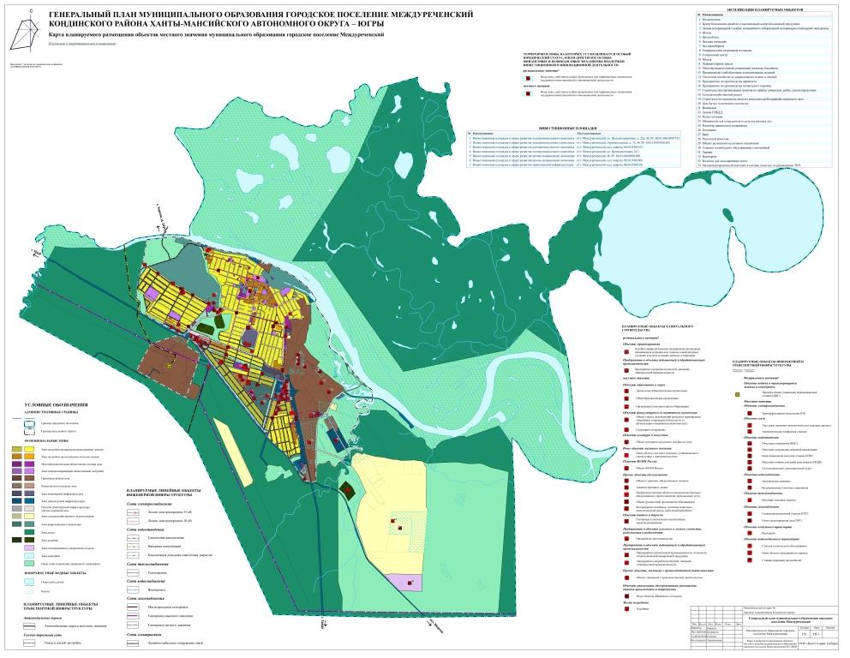

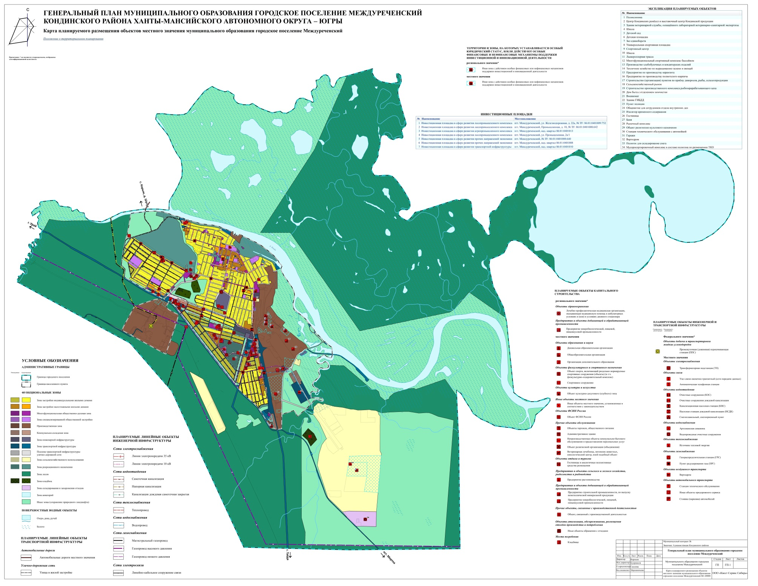

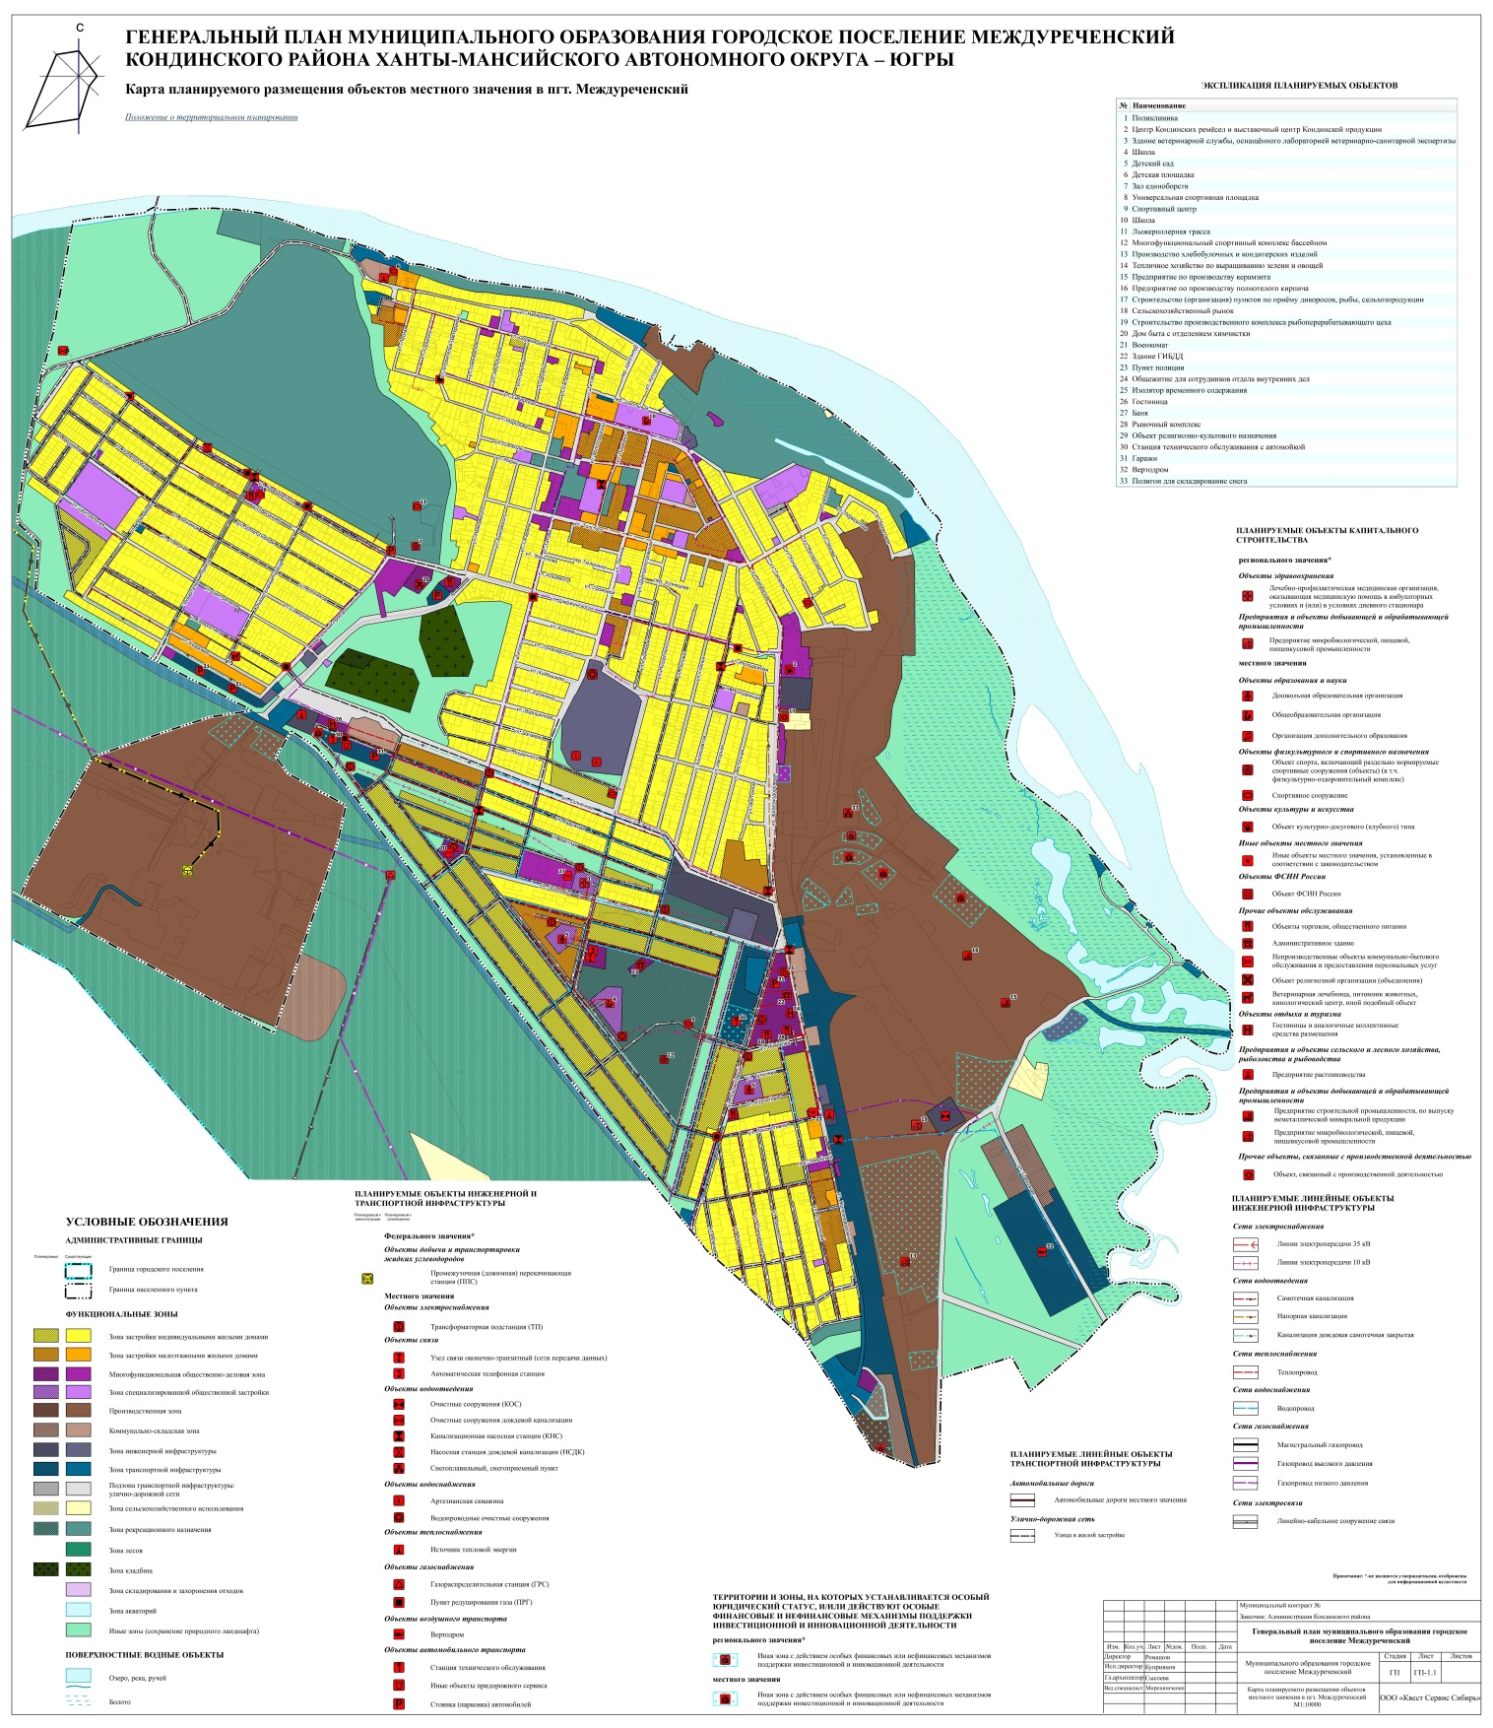

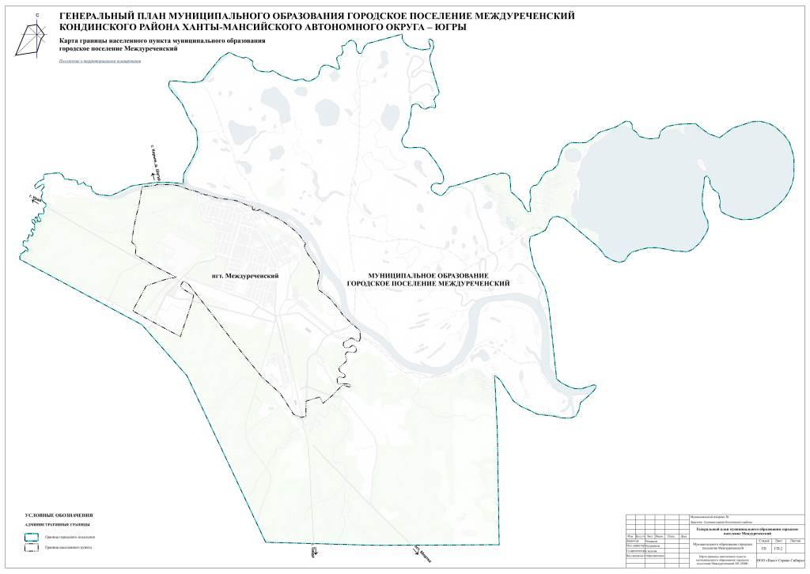

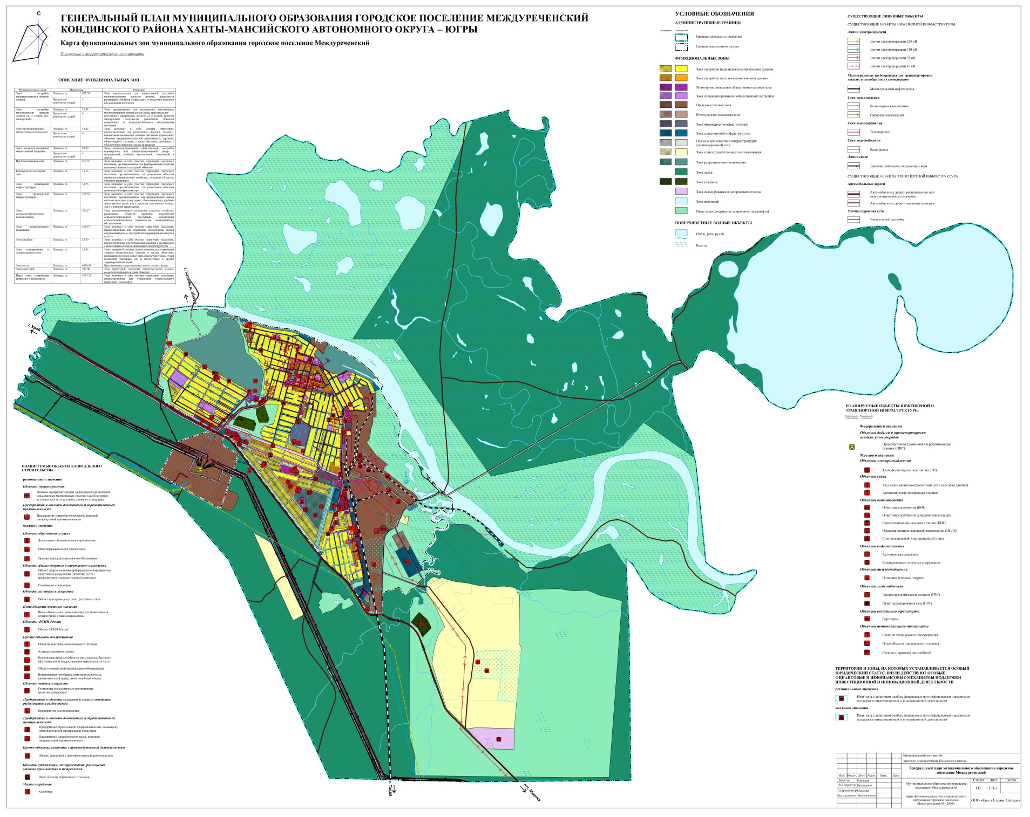

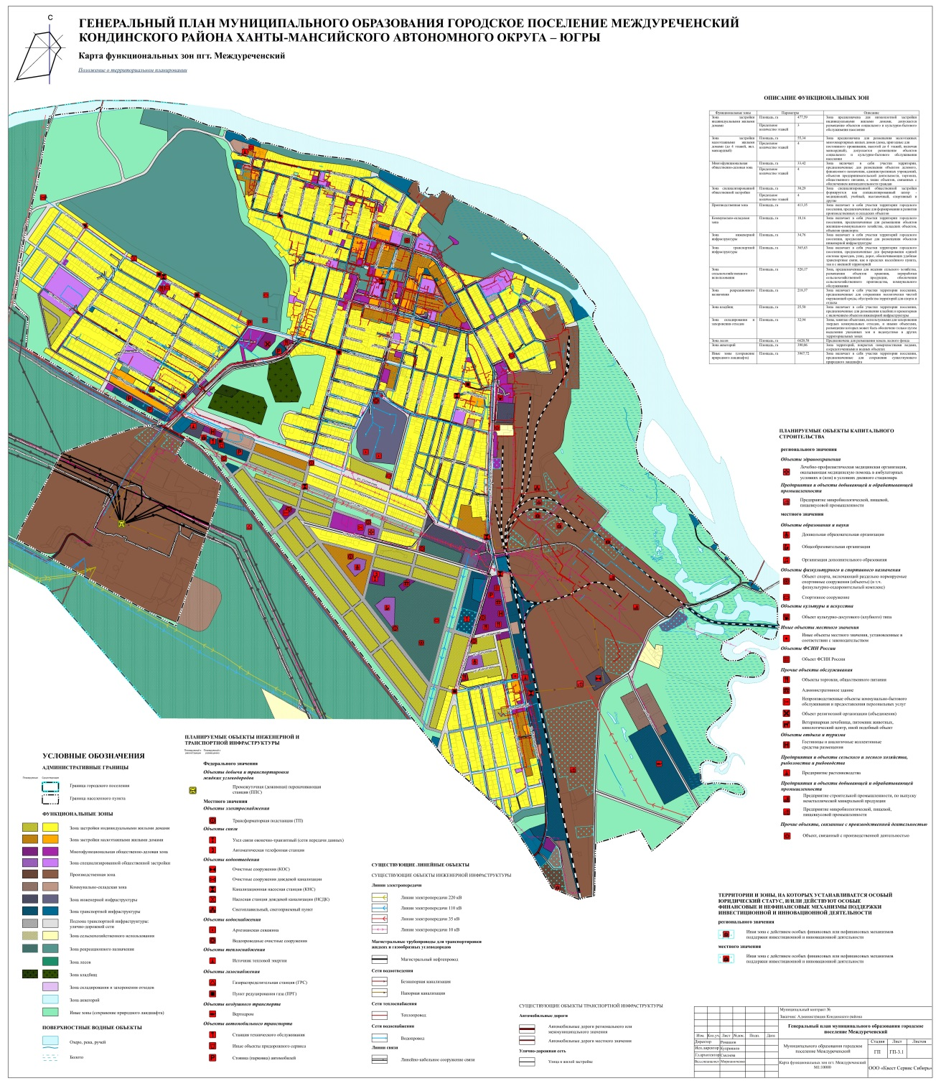

1. Согласно СанПиН 2.1.4.1110-02 «Зоны санитарной охраны источников водоснабжения и водопроводов питьевого назначения».
2. В соответствии с нормативами градостроительного проектирования Кондинского района (утв. постановлением администрации Кондинского района от 26.12.2022 № 2802).
3. Санитарно-защитная полоса водоводов согласно подпункту 2.4.3 СанПиН 2.1.4.1110-02 «Зоны санитарной охраны источников водоснабжения и водопроводов питьевого назначения», при условии отсутствия грунтовых вод и диаметре водоводов менее 1000 мм принята по обе стороны от крайних линий водопровода 10 м.
4. Решение Думы Кондинского района от 05.09.2017 № 297.
5. Постановление администрации района от 19.06.2023 № 656.
6. Согласно п. 13.2.1. СанПиН 2.2.1/2.1.1.1200-03 «Санитарно-защитные зоны и санитарная классификация предприятий, сооружений и иных объектов», для организации сооружений для механической и биологической очистки с иловыми площадками для сброженных осадков, а также иловых площадок планируемой производительности, СЗЗ составляет 200 м.
7. Постановление администрации Кондинского района от 06.03.2017 № 280 (с изменениями).
8. Согласно п. 13.5.1 СанПиН 2.2.1/2.1.1.1200-03 «Санитарно-защитные зоны и санитарная классификация предприятий, сооружений и иных объектов», насосные станции имеют СЗЗ 50 м.
9. Согласно п. 4 Типовых правил, утверждённых Приказом Минстроя России от 17.08.1992 № 197 «О типовых правилах охраны коммунальных тепловых сетей», охранные зоны тепловых сетей устанавливаются вдоль трасс прокладки тепловых сетей в виде земельных участков шириной, определяемой углом естественного откоса грунта, но не менее 3 метров в каждую сторону, считая от края строительных конструкций тепловых сетей или от наружной поверхности изолированного теплопровода бесканальной прокладки.
10. Согласно п. 7.1.10. СанПиН 2.2.1/2.1.1.1200-03 «Санитарно-защитные зоны и санитарная классификация предприятий, сооружений и иных объектов», размер санитарно-защитной зоны котельных до 200 Гкал/ч устанавливается в каждом конкретном случае на основании расчётов рассеивания загрязнений атмосферного воздуха и физического воздействия на атмосферный воздух.
11. В соответствии с постановлением Правительства Российской Федерации от 24.02.2009 № 160, вокруг подстанций - в виде части поверхности участка земли и воздушного пространства (на высоту, соответствующую высоте наивысшей точки подстанции), ограниченной вертикальными плоскостями, отстоящими от всех сторон ограждения подстанции по периметру – на расстоянии 20 м.
12. В соответствии с постановлением Правительства Российской Федерации от 24.02.2009 № 160, охранные зоны устанавливаются вдоль воздушных линий электропередачи – в виде части поверхности участка земли и воздушного пространства (на высоту, соответствующую высоте опор воздушных линий электропередачи), ограниченной параллельными вертикальными плоскостями, отстоящими по обе стороны линии электропередачи от крайних проводов при не отклонённом их положении на расстоянии 10 (5 - для линий с самонесущими или изолированными проводами, размещённых в границах населённых пунктов) – для линий электропередачи напряжением 1-20 кВ.
13. В соответствии с постановлением Правительства Российской Федерации от 9.06.1995 № 578, для подземных кабельных и для воздушных линий связи и линий радиофикации, расположенных вне населённых пунктов на безлесных участках, - в виде участков земли вдоль этих линий, определяемых параллельными прямыми, отстоящими от трассы подземного кабеля связи или от крайних проводов воздушных линий связи и линий радиофикации не менее чем на 2 метра с каждой стороны.
14. В соответствии с Федеральным законом от 08.11.2007 № 257-ФЗ «Об автомобильных дорогах и о дорожной деятельности в Российской Федерации и о внесении изменений в отдельные законодательные акты Российской Федерации», придорожная полоса составляет 50 м (по обе стороны) для автодорог III-IV категории. Санитарный разрыв размер устанавливается на основании расчётов рассеивания загрязнения атмосферного воздуха и физических факторов (шума, вибрации, электромагнитных полей и другие) с последующим проведением натурных исследований и измерений, режим территории санитарного разрыва в соответствии с СанПиНом 2.2.1/2.1.1.1200 - 03 (новая редакция).
15. Согласно п. 7.1.12. СанПиН 2.2.1/2.1.1.1200-03 «Санитарно-защитные зоны и санитарная классификация предприятий, сооружений и иных объектов», для организации станций технического обслуживания легковых автомобилей до 5 постов, СЗЗ составляет 50 м.
16. Постановление Главы администрации Кондинского района от 28.04.2011 № 618.
17. Постановление администрации Кондинского района №1956 от 13.09.2016.
18. Согласно п. 2.2. Дополнения № 1 к СанПиН 2.2.1./2.1.1.1200-03 «Санитарно-защитные зоны и санитарная классификация предприятий, сооружений и иных объектов», размер СЗЗ и санитарного разрыва аэропортов, аэродромов, вертодромов устанавливается в каждом конкретном случае на основании расчётов рассеивания загрязнения в атмосферном воздухе и физического воздействия на атмосферный воздух (шум, электромагнитные поля (ЭМП)), результатов натурных исследований (наблюдений) и измерений в контрольных точках.
19. Решение Думы Кондинского района от 23.06.2017 № 290.
20. ЕПС – единовременная пропускная способность.
21. Согласно п. 5.3.3 СанПиН 2.2.1/2.1.1.1200-03, деревообрабатывающее производство с использованием древесного сырья и получением древесных хлыстов и лесоматериалов имеют СЗЗ 300 м.
22. Постановление Правительства Ханты-Мансийского автономного округа – Югры от 26.12.2014 № 506-п (в ред. постановления от 05.05.2023 № 194-п).
23. Согласно п. 12.5.1 СанПиН 2.2.1/2.1.1.1200-03 «Санитарно-защитные зоны и санитарная классификация предприятий, сооружений и иных объектов», размер СЗЗ для общетоварных, специализированных, универсальных складов площадью от 300 кв. м. составляет 50 м.
24. Согласно п. 8.5.18 СанПиН 2.2.1/2.1.1.1200-03 «Санитарно-защитные зоны и санитарная классификация предприятий, сооружений и иных объектов», размер СЗЗ для хлебозаводов составляет 50 м.
25. Источник – портал ФГИС ТП: https://fgistp.economy.gov.ru/lk/#/document-show/320126
26. Согласно п. 11.5.3 СанПиН 2.2.1/2.1.1.1200-03 «Санитарно-защитные зоны и санитарная классификация предприятий, сооружений и иных объектов», размер СЗЗ для тепличных и парниковых хозяйств составляет 50 м.
27. Согласно п. 4.3.10 СанПиН 2.2.1/2.1.1.1200-03 «Санитарно-защитные зоны и санитарная классификация предприятий, сооружений и иных объектов», размер СЗЗ для производства искусственных заполнителей (керамзита и других искусственных заполнителей) составляет 300 м.
28. Согласно п. 4.3.7 СанПиН 2.2.1/2.1.1.1200-03 «Санитарно-защитные зоны и санитарная классификация предприятий, сооружений и иных объектов», размер СЗЗ для производства кирпича (красного, силикатного), строительных керамических и огнеупоных изделий составляет 300 м.
29. Согласно п. 14.5.3 СанПиН 2.2.1/2.1.1.1200-03 «Санитарно-защитные зоны и санитарная классификация предприятий, сооружений и иных объектов», размер СЗЗ для участка перегрузки пищевых продуктов, овощей, фруктов, напитков и других пищевыхвляет 50 м.
30. Проектные решения согласно Методическим рекомендации по технологическому проектированию ветеринарных объектов для городских поселений и других муниципальных образований (РД-АПК 1.10.07.03-14).
31. Согласно п. 12.5.14 СанПиН 2.2.1/2.1.1.1200-03 «Санитарно-защитные зоны и санитарная классификация предприятий, сооружений и иных объектов», размер СЗЗ для ветлечебниц с содержанием животных, вивариев, питомников, пунктов передержки животных, составляет 50 м.
32. Согласно п. 12.2.1 СанПиН 2.2.1/2.1.1.1200-03 «Санитарно-защитные зоны и санитарная классификация предприятий, сооружений и иных объектов», размер СЗЗ для объекта по размещению, обезвреживанию, обработке, токсичных отходов производства и потребления 3-4 классов опасности. составляет 500 м.
33. Согласно п. 13.4.4. СанПиН 2.2.1/2.1.1.1200-03 «Санитарно-защитные зоны и санитарная классификация предприятий, сооружений и иных объектов», размер СЗЗ для снеготаялки, снегосплавных пунктов, составляет 100 м.